Mit Geoinformationen Österreich erkunden
Wiener Neustadt

Digitale Information und Kommunikation in Raum, Gesellschaft
und Wirtschaft

Björn Schrempf
1220964

6. September 2014

Mag. Alfons Koller
1. Kriteriengestütze Raumanalyse
 | Standort  Nr.  gg. Koordinaten des Mittelpunktes  Länge und Breite des Ausschnitts (in km) | Wiener Neustadt  07  N 47°48’09.42“ O 16°13’58.00“  9 km / 12 km
BESCHREIBUNG – CONTAINERRAUM (RAUMBEGRIFF 1) - ERKENNEN DER RAUMSTRUKTUR (RAUMBEGRIFF 2)
01 | Höhenlage (in 100er Metern)  - Höchster Punkt  - Tiefster Punkt  - Durchschnittlich zwischen …. und …. m |  | 600m  260m  260 – 600m
02 | Reliefform (Kategorien für Österreich & Europa)  - Hochgebirge  - Mittelgebirge  - Hügelland  - Ebene |  | überwiegend Ebene & stellenweise Hügelland
03 | Reliefenergie |  | geringe Reliefenergie (weitestgehend flach; <350m)
04 | Raumnutzung  - Ödland  - Wald  - Wiese  - Felder/Äcker, Flurformen  Produkte aus landwirtschaftlicher Karte  - Siedlungen, Siedlungsformen s.u.  - Verkehrsflächen |  | Der gewählte Ausschnitt kann grob unterteilt werden in:  ~1/3 aufgeteilt auf Wald und Wiese  ~1/3 Felder/Äcker, Flurformen  ~1/3 aufgeteilt auf Industrie- und Gewerbe (Produktion & Dienstleistung) sowie Verkehrsflächen und Siedlungsformen
05 | Siedlungsdichte  - Abstand zum Nachbarn  - Anzahl der Geschoße  - Form und Durchmesser (Flächeninhalt) der geschlossenen Siedlungsfläche |  | Entfernung der Orte Lichtenwörth, Neudörfl, Katzelsdorf, Bad Fischau zu Wiener Neustadt ~4km  Gebäude meist ein- oder zweigeschossig, Abstand zum Nachbarn <15m  meist Ein- und Mehrfamilienhäuser + Grünflächen
06 | Ortsformen  - Streulage  - Weiler – Dorf  - Verstädterte Region |  | Hauptsächlich Bauernhöfe in Streulage, ansonsten wenig bis keine Zersiedelung vorfindbar  Wiener Neustadt durch dichte Bebauung als verstädterte Region erkennbar
07 | Zentralität (Zentralraum - Peripherie; früher Stadt - Land)  - Abstand zum nächsten zentralen Ort  - Abstand zum nächsten Bahnhof, zum Bahnhof einer überregionalen Verbindung  - Abstand zur nächsten Autobahnauffahrt  - Abstand zum nächsten Flughafen |  | Abstand zu Wien: 40km, zu St. Pölten: 60km  Nähester Bahnhof im gewählten (Wien Schwechat)  Überregionale Verbindung in Wien: 48km  Autobahnauffahrt bei Wiener Neustadt A2 in Richtung Wien & Graz 4km  Nächster Flughafen: Wien Schwechat: 42km
08 | Erkennbare Infrastruktur  - für Verkehr  - für zentralen Ort  - für soziale Vernetzung (Kirche, Gasthaus, …)  - für Tourismus |  | Autobahn(auffahrt)  Bildungseinrichtungen (Volksschule, Hauptschule, Gymnasium, Volkshochschule,...)  Kirchen, Landesklinikum Wiener Neustadt, Hotels, Flugmuseum, Cineplexx Kino, Dom, ehem. Stadtmauer,...)

2. Mein persönlicher Bezug zum Standort
Ich habe keinen persönlichen Bezug zum Standort

3. Konstruktion einer Raumvorstellung analysieren und bewusst wahrnehmen
Ein Blick auf die Website von Wiener Neustadt, www.wiener-neustadt.gv.at verrät sofort, dass der Tourismus eine wichtige Rolle für die Stadt spielt, da dieser eine eigenes Register – hier durch einen roten Kreis hervogehoben – gewidmet ist.
Abb. 1
Klickt man auf „Tourismus“, so bekommt man eine Vielzahl von Punkten zum Durchstöbern, wie in der folgenden Grafik angeführt. Im Punkt „Unterkunft“, beispielsweise, sind Unterkünfte von Appartements und Ferienhäusern über Hotels bis hin zu Privat-Zimmern und Jugendherbergen samt Adresse, Beschreibung und Preis aufgeführt. Unter dem Punkt „Stadtführungen“ sind die wichtigsten Sehenswürdigkeiten (Rathaus, Hauptplatz, Dom, Stadtmuseum,...) sowie wichtige Informationen wie Öffnungszeiten und Eintrittspreise aufgelistet.
Abb. 2
Abgesehen von diesen Punkten, welche nicht einzigartig für die Stadt und daher in vielen Orten zu finden sind, ist es nun wichtig, herauszufinden, was Wiener Neustadt von anderen Ortschaften unterscheidet. Da sich der vierte Raumbegriff nach Ute Wardenga (Raumkonstrukt) mit dem Raum als Produkt der Sprache (Wie wird Raum produziert/kommuniziert?), befasst, sollte Wiener Neustadt nun durch diese Linse betrachten werden. Wirft man einen Blick auf die Homepage, so bekommt man den Eindruck, dass sich die Stadt als historisch ereignisreich präsentiert, dies also die USP, die Unique Selling Proposition der Stadt, ist. Ein besonderes Augenmerk wird hierbei einerseits auf die Kaiserresidenz und andererseits auf die jüdische Stadt gelegt. So wird bei ersterem mit Friedrich III geworben, welcher seinerseits Wiener Neustadt zu seiner Lieblingsresidenz machte und daher mehrere Jahre dort verbrachte. Bei letzterem wird mit Stadtspaziergängen und Besichtigungen des Friedhofs geworben (siehe Abb. unten), welche auf die Präsenz einer jüdischen Gemeinde vor geraumer Zeit hinweisen. Daher kann man sagen, dass sich die Stadt als historisch wertvoll präsentieren möchte bzw. präsentiert und dies auch, wie auf verschiedenen Web-Seiten erkennbar, gelingt.
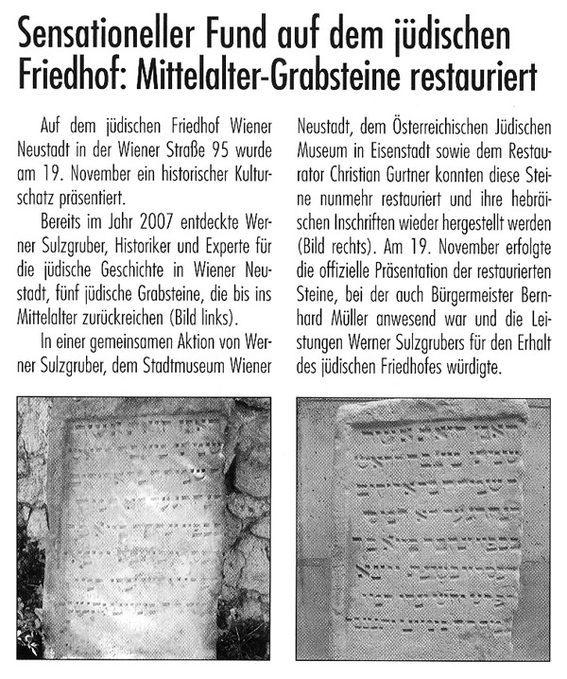
Abb. 3

4. Quellen
Abbildung 1 & 2: http://www.wiener-neustadt.gv.at/p-277.html (06.09.2014)
Abbildung 3: http://www.juedische-gemeinde-wn.at/pages/Friedhof/SteineMittelalter.aspx (06.09.2014)
Wardenga, U. (2002) Alte und neue Raumkonzepte für den Geographieunterricht. In: geographie heute, H. 200, S. 8-11.

5. Arbeitsauftrag Google Earth
1 | Öffne die Datei Google Earth und klicke öffne den Ordner Arbeitsauftrag Wiener Neustadt unter Meine Orte. Nun klicke doppelt auf Wiener Neustadt.
2 | Beantworte folgende Fragen:  - In welchem Bundesland befinden wir uns?  - Auf welcher Höhe befindet sich der Bahnhof?  - Wie ist die Reliefenergie im dem Kartenausschnitt? | Niederösterreich  ~270m  niedrig
3 | Finde den Abstand von dem gegebenen Punkt zu folgenden Punkten heraus, in dem du das Lineal benützt:  - nächster Bahnhof  - nächster Flughafen  - Wien Zentrum  - St. Pölten Zentrum | 0,33km  4,77km  47km  62km
4 | Setze ein Häkchen bei Orte unter Ebenen unten links in Google Earth. Klicke nun doppelt auf Wr. Neustadt nahe.  Nenne je zwei Beispiele für erkennbare Infrastruktur für jeden dieser Bereiche:  - Verkehr  - soziale Vernetzung (Kirche, Gasthaus, …)  - Tourismus  Klicke nun doppelt auf Neudörfl links unter Meine Orte und finde wieder zwei Beispiele je:  - Verkehr  - soziale Vernetzung (Kirche, Gasthaus, …)  - Tourismus  Was fällt dir auf? Vergleiche nun die Infrastruktur Wr. Neustadt und Neudörfl in zwei bis drei Sätzen.  Bewerte kurz die Lebensqualität in beiden Ortschaften vom Standpunkt einer 16-jährigen Person. Wie erlebt diese Person beide Orte? Wo denkst du, würde sie sich wohler fühlen? | Wr. Neustadt Hbf  Busbahnhof  Auferstehungskirche, Café Karl Brunner  Hotel Zentral, Hotel Zum Letzten Groschen  Neudörfl Bhf, Bushaltestelle Neudörfl im Bgld Siedlergasse  Wirtshaus Gerencser, Pfarramt Neudörfl  Tenniscenter, Hotel Tenniscenter Neudörfl  Das in Wiener Neustadt ist größer als in Neudörf. Bessere soziale Vernetzung, mehr Verkehr und besseres Tourismusangebot.  Eine durchschnittliche 16-jährige Person würde sich eher in Wiener Neustadt wohlfühlen, da das Angebot (Tennisplätze, Bars, Cafés, Freibäder, Skaterparks etc), wie vorhin erwähnt, weitaus größer, die Nähe zur Natur jedoch auch gegeben ist (nächste Waldfläche ~3km).
5 | Klicke nun auf Föhrensee links unter Meine Orte.  Beschreibe in zwei Sätzen, was du am Rande des Sees siehst bzw wie er genutzt wird.  Nun klicke auf Begoniensee unter Meine Orte. Wie wird der See genutzt? Was siehst du am Rand?  Zoome nun ein wenig heraus, sodass du beide Seen zur Gänze sehen kannst. Vergleiche deren und begründe, wieso diese so unterschiedlich ist. | Es sind viele Einfamilienhäuser ohne Swimmingpools, ein Strand und auch einige kleinere Boote zu sehen. Daher handelt es sich hier wohl um einen Badesee, der von den Leuten genützt wird, um sich zu erholen.  Hier sieht man kein einziges Haus. Es ist also nicht als Bauland gewidmet. Es scheint jedoch, als würde der See zum Baden genützt werden.  Wie oben beschrieben wohnen Leute rund um den Föhrensee. Möglicherweise handelt es sich dabei um Ferienhäuser. Der Begoniesee hingegen wird nicht auf diese Weise genützt; er ist umrandet von einigen km² Wald- und Grünfläche. Dies liegt wohl an der Flächenwidmung, die es verbietet, diese Fläche zu bebauen.

